Stand van zaken griepseizoen 2025-2026, 13-03-2026
Hierbij ontvangt u de wekelijkse update van de afdeling Infectieziektebestrijding over de actuele stand van zaken.

Europa
De trends van respiratoire virussen in de EU/EER laten momenteel vroege tekenen van daling zien. De circulatie van influenza en het aantal ziekenhuisopnames vanwege griep nemen af. De verspreiding van het RS-virus blijft daarentegen hoog, waarbij kinderen onder de vijf jaar het meest worden getroffen. De activiteit van SARS-CoV-2 blijft op een laag niveau en ook de totale mortaliteit (all-cause mortality) vertoont een dalende lijn.

Nederland
Verschillende bronnen laten zien dat het aantal mensen met luchtwegklachten en de verspreiding van het griepvirus in Nederland afnemen. Het aantal huisartsbezoeken voor acute klachten is gedaald. In monsters van patiënten met griepachtige klachten werd in 35% van de gevallen het griepvirus aangetoond (tegenover 54% de week ervoor). Ook het aantal IC-opnames (SARI-surveillance) nam verder af. Naast influenza en RSV zien we vooral het humaan metapneumovirus (hMPV), rhinovirus en seizoenscoronavirussen circuleren.

Gooi en Vechtstreek
In onze eigen regio zijn er momenteel geen meldingen van influenza-achtige ziektebeelden (ook niet via MUIZ). In de omliggende regio (NW6) is echter nog wel sprake van regionale variatie, ook al dalen de meeste indicatoren daar wel verder.

Verwachting
De verwachting is dat de cijfers verder zullen dalen in de komende week.

Adviezen
- Neem aanvullende maatregelen binnen organisaties en instellingen om verdere verspreiding van influenza te beperken, zo nodig in overleg met een deskundige infectiepreventie.
- Versterk de infectiepreventie bij personeel, onder andere door extra aandacht voor handhygiëne en het gebruik van een mondneusmasker bij personeel met (lichte) luchtwegklachten.
- Laat zieke medewerkers thuisblijven. Kijk of medewerkers met lichte klachten thuis kunnen werken, zo niet laat ze dan minimaal 1.5 meter afstand houden tot patiënten of collega’s.
- Voorkom waar mogelijk dat mensen bij elkaar komen in kleine ruimten.

Toolbox: actueel scenario ORANJE

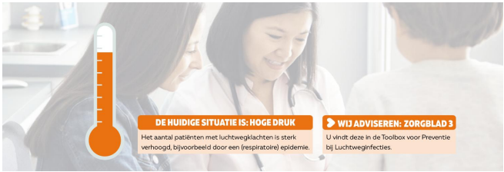
In onze surveillancebronnen zien we de afgelopen week een verdere daling van de meeste indicatoren voor respiratoire infectiedruk. Desondanks blijft er sprake van bovenregionale variatie (onder andere in de MUIZ-cijfers). Vanwege deze variatie, en het feit dat de tekstuele beschrijving van fase 'Geel' zich richt op een toenemende infectiedruk, blijft het actuele scenario deze week nog op Oranje.
We monitoren de situatie nauwgezet. Indien de daling in de cijfers zich op deze manier voortzet, is het scenario mogelijk dat we volgende week direct overschakelen naar fase Groen.

Voor de passende maatregelen adviseren we u gebruik te blijven maken van Zorgblad 3 in de Toolbox voor preventie bij luchtweginfecties.

Dit scenario blijft actueel tot de volgende update. Bij vragen kunt u contact opnemen met de afdeling Infectieziektebestrijding van GGD Gooi en Vechtstreek.

Link naar meer informatie over de tool:
Toolbox preventie luchtweginfecties voor huisartsenzorg - AMR Zorgnetwerk NH-FL
Toolbox preventie luchtweginfecties voor huisartsenzorg | GGD

